Инструкция по вводу в РМИС случаев оказания медицинской помощи
при подозрении на злокачественное новообразование
и установленном диагнозе злокачественного новообразования.

- Ввод случаев при ПОДОЗРЕНИИ на ОНКО заболевание (приказ ТФОМС №1039, в ред. от 27.12.2018)
- Ввод случаев при установленном диагнозе ОНКО (приказ ТФОМС №1039, в ред. от 27.12.2018).
- АРМ «Оператор» - Ввод направления в свое МО.
- АРМ «Оператор» - Ввод направления в свое или другое МО с Подозрением на злокачественное новообразование.
- АРМ «Оператор» - Ввод данных по ОНКО-случаю (АПП)
- АРМ «Оператор» - Заполнение сведений о Консилиуме.
- Ввод данных о подозрении на ОНКО заболевание при проведении медицинских осмотров.
- АРМ врача АПП - Ввод направления в свое МО.
- АРМ врача АПП - Ввод направления в свое или другое МО и ввод Подозрения на злокачественное новообразование (АРМ врача)
- АРМ врача АПП - Ввод данных по ОНКО-случаю (АПП)
- АРМ врача АПП - Заполнение сведений о Консилиуме.
- Ввод данных по ОНКО-случаю (стационар)
- Ввод данных по ОНКО-услуге (стационар)
- Ввод данных о КОНСИЛИУМЕ (стационар)
- Ввод направлений в свое МО при подозрении или диагнозе ОНКО (стационар).
- Ввод направлений и подозрения на ОНКО (стационар)

1. Ввод случаев при ПОДОЗРЕНИИ на ОНКО заболевание (приказ ТФОМС №1039, в ред. от 27.12.2018)

 | Направление  в свою МО | Направление в свое или другое МО | Подозрение на ОНКО | ОНКО-случай | ОНКО-услуга | Консилиум
Поликлиника АПП (посещения / обращения) | +  (при поступлении пациента из другой МО с направлением) | +  (при наличии) | + | нет | нет | нет
Поликлиника АПП  (результаты исследований) | +  (при поступлении пациента из другой МО с направлением) | нет | нет | нет | нет | нет
Скорая мед. помощь | нет | нет | нет | нет | нет | нет
Стационар (дневной и круглосуточный) | +  (при поступлении пациента из другой МО с направлением) | +  (при наличии) | + | нет | нет | нет
ВМП | +  (при поступлении пациента из другой МО с направлением) | +  (при наличии) | + | нет | нет | +
Мед. осмотры | нет | +  (при наличии) | + | нет | нет | нет

2. Ввод случаев при установленном диагнозе ОНКО (приказ ТФОМС №1039, в ред. от 27.12.2018).

 | Направление  в свою МО | Направление в свое или другое МО | Подозрение на ОНКО | ОНКО-случай | ОНКО-услуга | Консилиум
Поликлиника АПП (посещения обращения) | +  (при направлении из другой МО) | +  Может быть заполнено при необходимости | нет | + | нет | +
Поликлиника АПП (результаты исследований) | +  (при направлении из другой МО) | нет | нет | + | нет | нет  Автоматически выгружается цель – 0 – проведение консилиума  не требуется
Скорая мед. помощь | нет | нет | нет | нет | нет | нет
Стационар (дневной и круглосуточный) | +  (при направлении из другой МО) | +  Может быть заполнено при необходимости | нет | + | +  Обязательно  при проведении противоопухолевого лечения  (при поводах обращения  0 – первичное лечение,  1 – лечение при рецидиве,  2 – лечение при прогрессировании}) | +
ВМП | +  (при направлении из другой МО) | +  Может быть заполнено при необходимости (без признака подозрения на ЗНО) | нет | + | + | +
Медосмотры | нет | нет | нет | нет | нет | нет

3. АРМ «Оператор» Ввод направления в свое МО.

Направление вводится только в случае если пациент поступил по направлению из другой МО.
При создании нового случая нажмите на ссылку «Обращение», в поле «Кем направлен» измените значение «Без направления» на необходимое значение, например 0 - «другие». Заполните поля «Дата направления» и «Направившее ЛПУ».
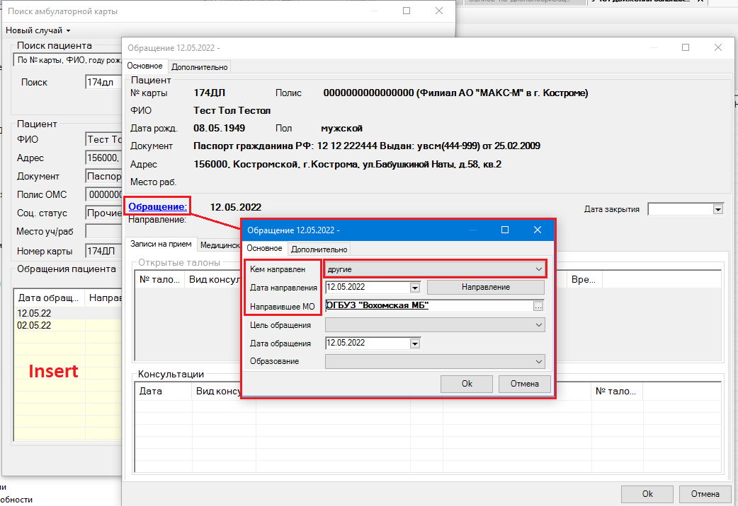

4. АРМ «Оператор» - Ввод направления в свое или другое МО с Подозрением на злокачественное новообразование.

При подозрении на злокачественное новообразование необходимо оформить направление.
Перейти во вкладку Направление, выбрать:
- Направление на консультацию (при направлении на обследование к узкому специалисту или на биопсию)

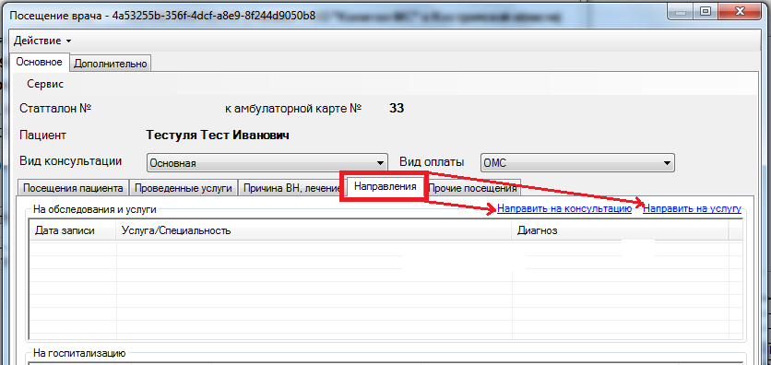

Направление на консультацию с признаком подозрения на ОНКО.

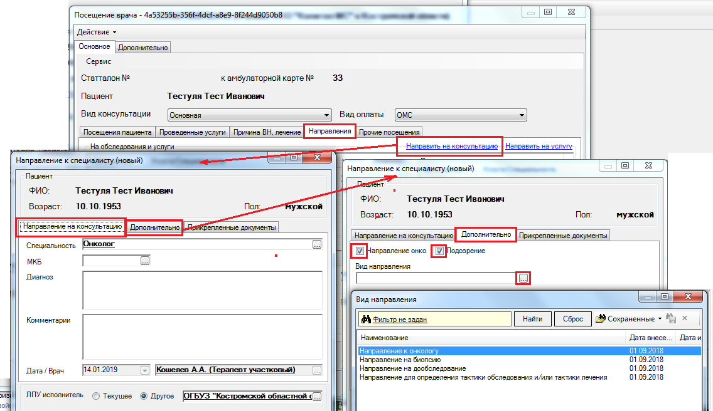

На вкладке «Дополнительно» поставьте признак «Направление на онко» и «Подозрение», выберите вид направления.

- Направить на услугу (при направлении на исследование или биопсию) с подозрением на ОНКО.
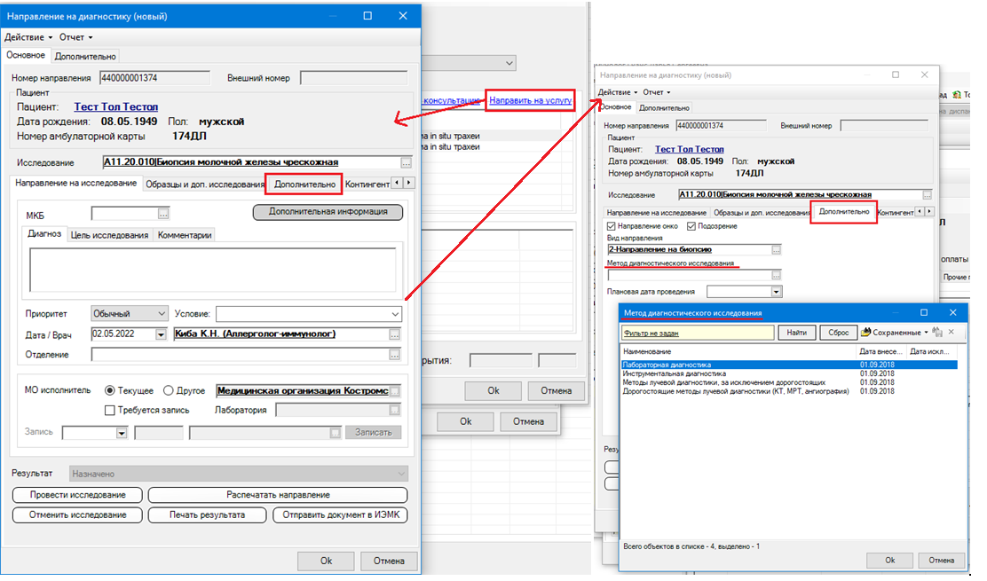
На вкладке «Дополнительно» поставьте признак «Направление на онко» и «Подозрение», выберите «Вид направления»
и «Метод диагностического исследования».

5. АРМ «Оператор» - Ввод данных по ОНКО-случаю (АПП)
Сведения о случае лечения онкологического заболевания вносятся в Исходе – Сведения о случае лечения (онко).
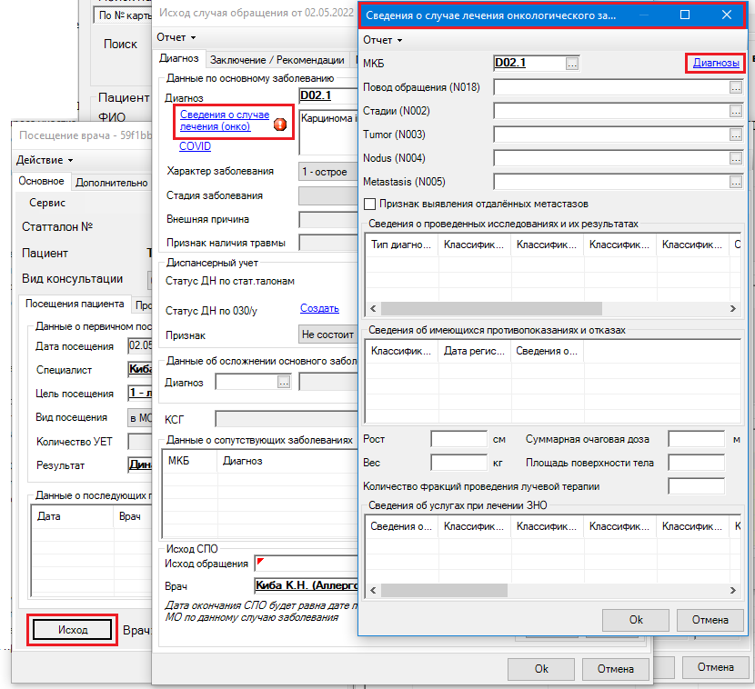
По АПП в онко-случае заполните поля:

- Повод обращения (Обращаем внимание, что поводы 0 – первичное лечение, 1 – лечение при прогрессировании и 2 – лечение при рецидиве используются только в условиях стационара).
- Стадия заболевания (обязательно заполняется при поводах: 3 - Динамическое наблюдение и 4 - Диспансерное наблюдение (здоров/ремиссия)).
- Поля Tumor, Nodus, Metastasis - не обязательны для заполнения в АПП.

Есть возможность заполнить данные из ранее введенных ОНКО-случаев пациента: для этого нажмите на ссылку «Диагнозы» и выберите необходимый осмотр.

Диагностический блок (сведения о проведенных исследованиях и результатах)
При наличии внесите сведения о проведенных исследованиях и результатах:
1 вариант - до получения результата: заполните «Дату забора материала» и «Гистологический признак» или «Маркер».
2 вариант – результат получен: заполните «Дату забора материала», «Гистологический признак» или «Маркер», проставьте галку в поле «Результат диагностики получен» и заполните поле «Результат исследования» или «Значение маркера».

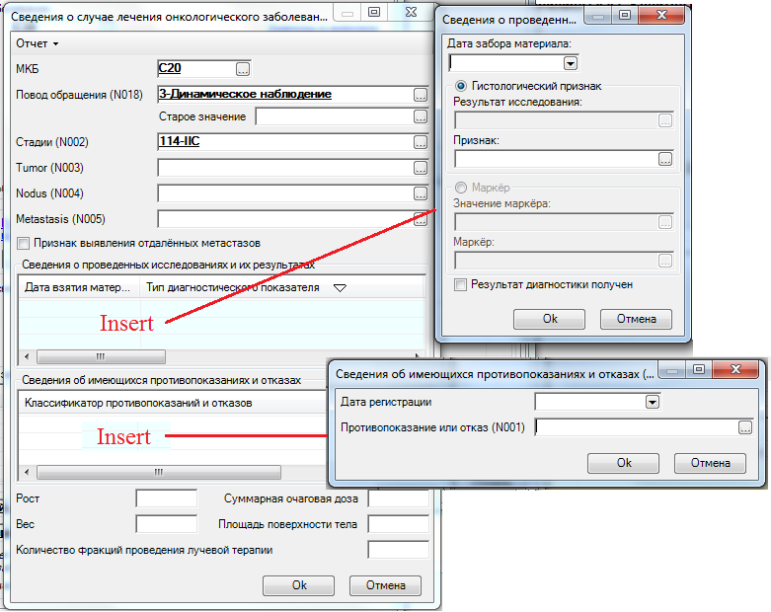

Сведения об имеющихся противопоказаниях и отказах
Заполняется в случае наличия противопоказаний к проведению определенных типов лечения или отказах пациента от проведения определенных типов лечения. Заполните «Дату регистрации» и тип «Отказа» или «Противопоказания».

6. АРМ «Оператор» - Заполнение сведений о Консилиуме.

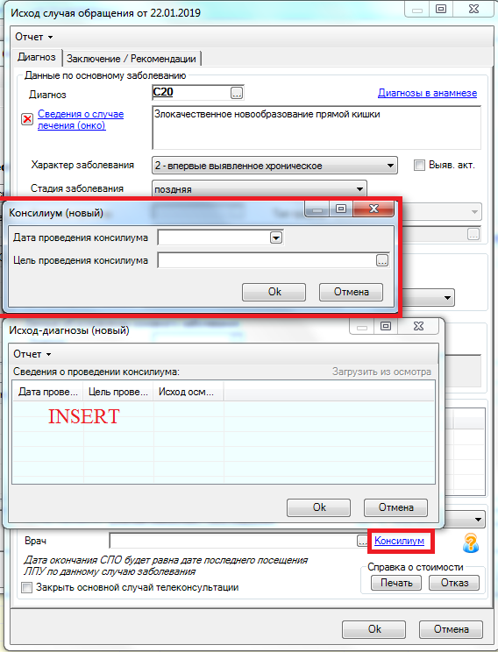
Нажмите на ссылку «Консилиум» в Исходе.
Заполните дату и цель проведения консилиума.
Если консилиум не проводился, дата не указывается.
После внесения всей информации нажмите ОК.

При вводе данных по ОНКО-случаю в АПП НЕ ЗАПОЛНЯЮТСЯ ПОЛЯ:
- Признак выявления отдаленных метастазов
- Рост
- Вес
- Суммарная очаговая доза
- Площадь поверхности тела
- Количество фракций проведения лучевой терапии
- Сведения об услугах при лечении ЗНО (ОНКО-услуга)
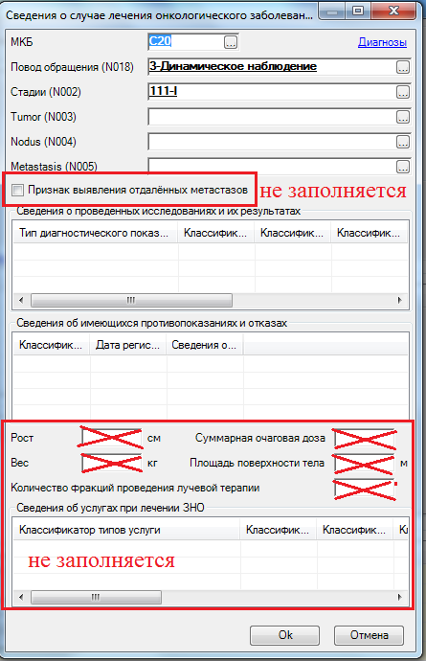

7. Ввод данных о подозрении на ОНКО заболевание при проведении медицинских осмотров.
Подозрение на ОНКО - заболевание вносится в Исходе осмотра врача, завершающего медицинский осмотр. При работе через АРМ врача ввод данных осуществляется на вкладке «Закрыть случай».
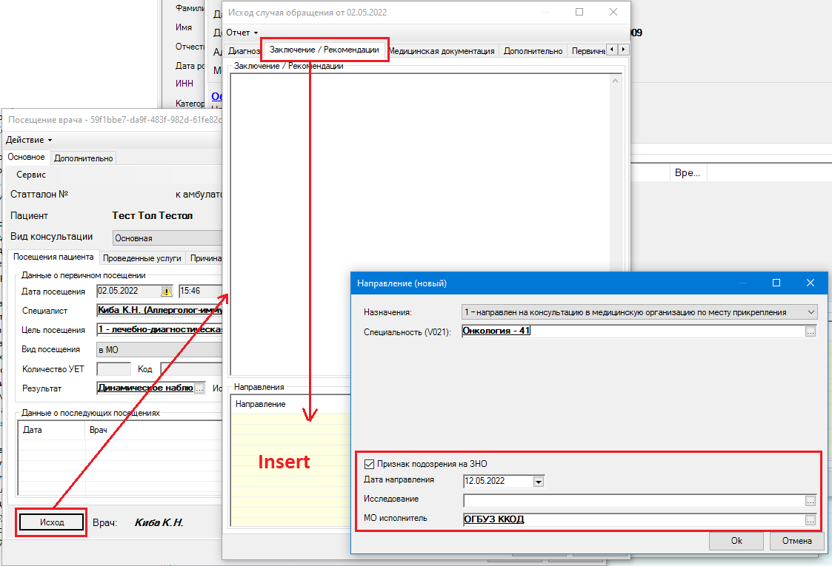
- В осмотре врача, завершающего медицинский осмотр нажмите на кнопку «Исход» (АРМ оператора) или «Закрыть случай» (АРМ врача);
- Перейдите на вкладку Заключение / Рекомендации и нажмите INSERT в разлинованном поле «Направление»;
- Заполните поле «Назначение» и поля, открывшиеся в зависимости от выбранного назначения: Специальность (V021) или «Вид обследования» или «Профиль койки» или «Профиль медицинской помощи»;
- Проставьте галку в поле «Признак подозрения на ЗНО»;
- Заполните поле «Исследование» - ТОЛЬКО ПРИ НАЗНАЧЕНИИ – 3 – Направлен на обследование;
- Укажите МО исполнитель.

8. АРМ врача АПП - Ввод направления в свое МО.

Направление вводится только в случае если пациент поступил по направлению из другой МО.
При создании нового случая нажмите на ссылку «Обращение», в поле «Кем направлен» измените значение «Без направления», на необходимое значение, например - 0 «другие». Заполните поля «Дата направления» и «Направившее ЛПУ».

9. Ввод направления в свое или другое МО с подозрением на ЗНО (АРМ врача)

При подозрении на злокачественное новообразование необходимо оформить направление на консультацию или на исследование.
На форме ввода осмотра врача нажмите «Действия на приеме»:
- Направление на консультацию (при направлении на обследование к узкому специалисту или на биопсию)

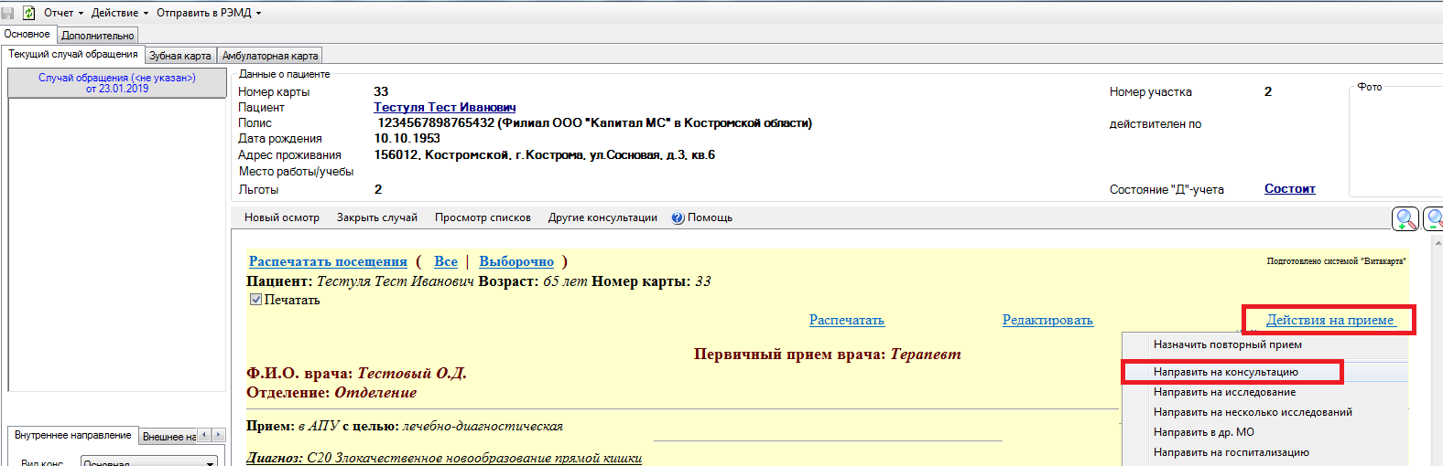

Направление на консультацию с признаком подозрения на ОНКО.

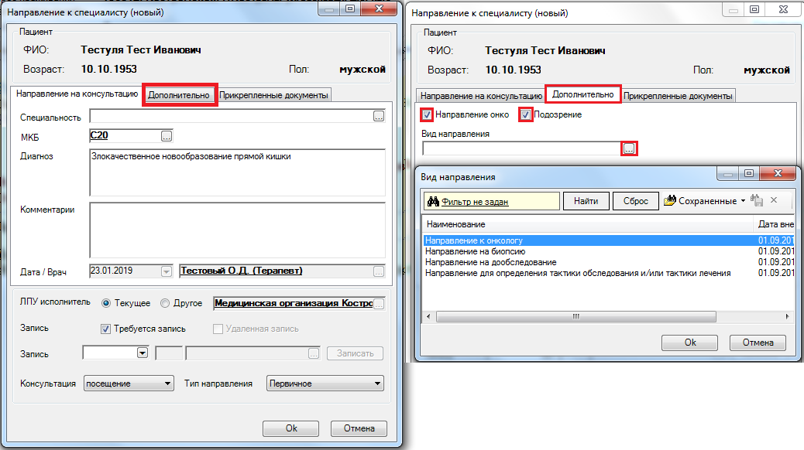

На вкладке «Дополнительно» поставьте признак «Направление на онко» и «Подозрение», выберите вид направления.

- Направить на исследование (при направлении на исследование или биопсию) с подозрением на ОНКО.
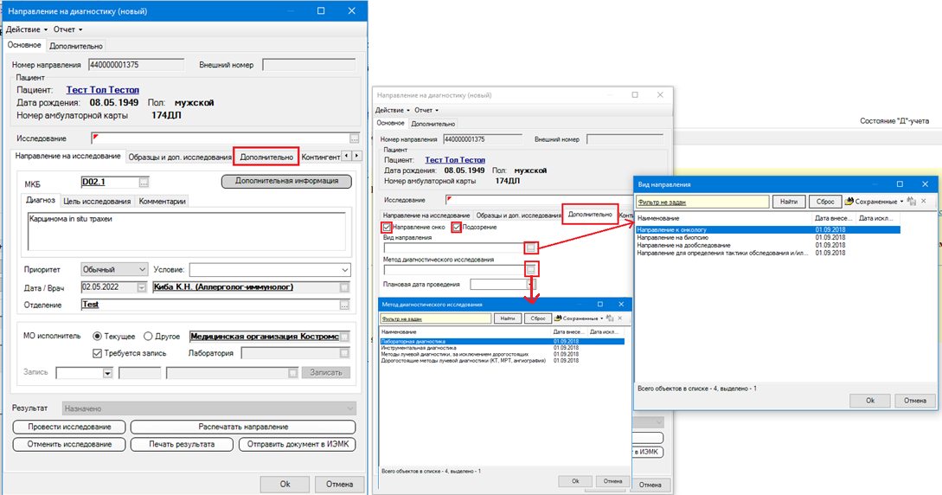

Действия на приеме – «Направить на исследование». На вкладке «Дополнительно» поставьте признак «Направление на онко» и «Подозрение», выберите «Вид направления»
и «Метод диагностического исследования».

10. АРМ врача - Ввод данных по ОНКО-случаю (АПП)
Сведения о случае лечения онкологического заболевания вносятся на вкладке «Закрыть случай» – Сведения о случае лечения (онко).
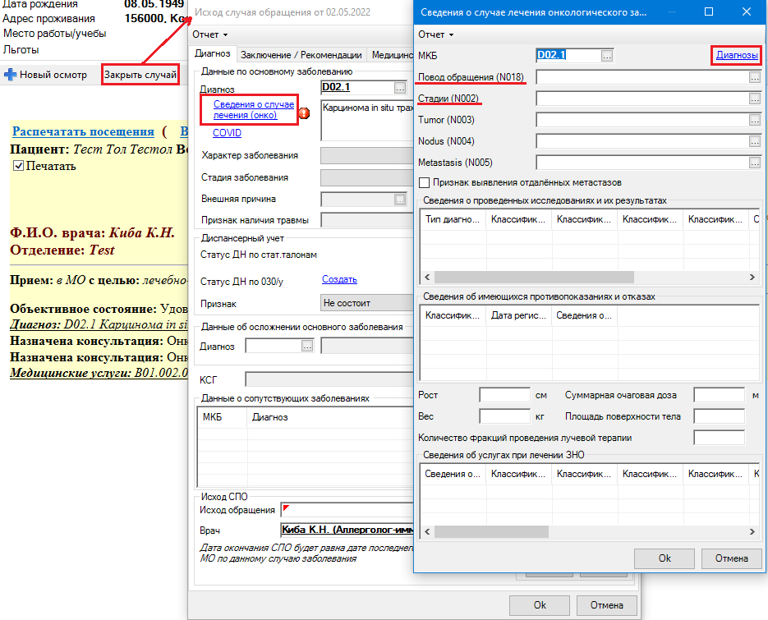
По АПП в онко-случае заполните поля:
- Повод обращения (Обращаем внимание, что поводы 0 – первичное лечение, 1 – лечение при прогрессировании и 2 – лечение при рецидиве используются только в условиях стационара).
- Стадия заболевания (обязательно заполняется при поводах: 3 - Динамическое наблюдение и 4 - Диспансерное наблюдение (здоров/ремиссия)).
- Поля Tumor, Nodus, Metastasis - не обязательны для заполнения в АПП.

Есть возможность заполнить данные из ранее введенных ОНКО-случаев пациента: для этого нажмите на ссылку «Диагнозы» и выберите необходимый осмотр.

Диагностический блок (сведения о проведенных исследованиях и результатах)
При наличии внесите сведения о проведенных исследованиях и результатах:
1 вариант - до получения результата: заполните «Дату забора материала» и «Гистологический признак» или «Маркер».
2 вариант – результат получен: заполните «Дату забора материала», «Гистологический признак» или «Маркер», проставьте галку в поле «Результат диагностики получен» и заполните поле «Результат исследования» или «Значение маркера».
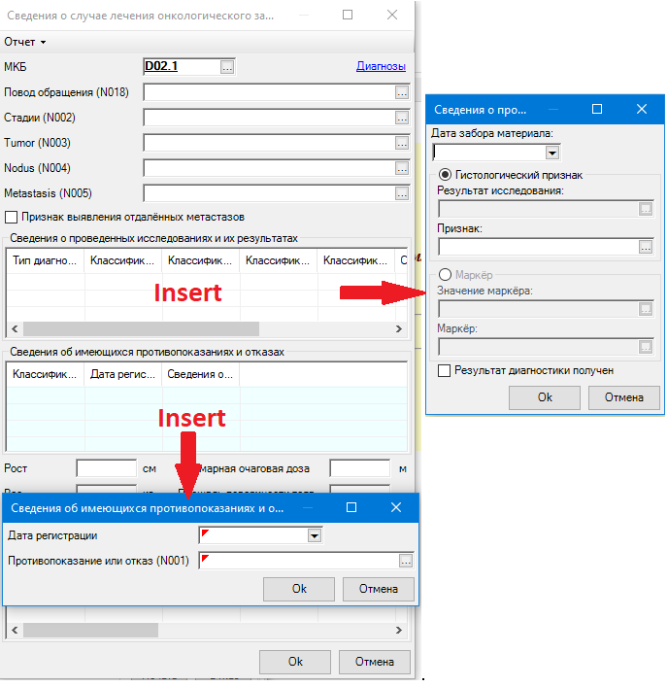

Сведения об имеющихся противопоказаниях и отказах
Заполняется в случае наличия противопоказаний к проведению определенных типов лечения или отказах пациента от проведения определенных типов лечения. Заполните «Дату регистрации» и тип «Отказа» или «Противопоказания»

11. АРМ врача - Заполнение сведений о Консилиуме.

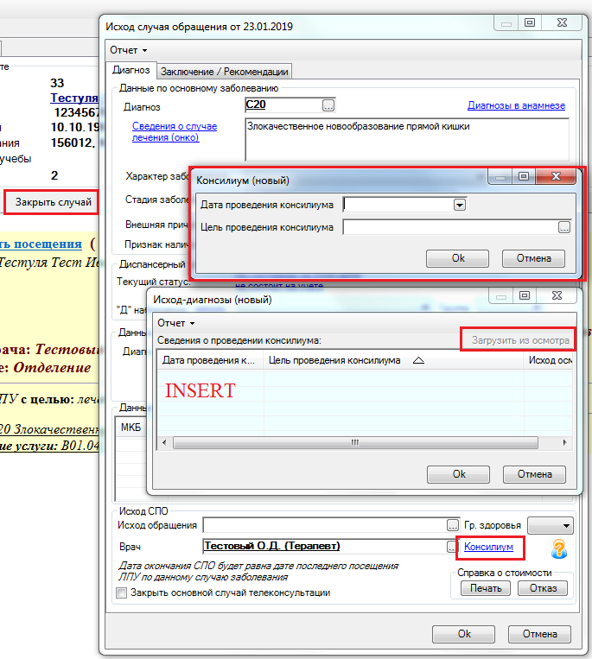
Данные о проведении консилиума заполняются на вкладке «Закрыть случай»
Нажмите на ссылку «Консилиум».
Заполните дату и цель проведения консилиума.
Если консилиум не проводился, дата не указывается.

Данные о Консилиуме могут быть заполнены врачом на форме ввода осмотра, на вкладке «Данные о проведении Консилиума». При закрытии случая необходимо нажать на ссылку «Консилиум» и нажать «Загрузить из осмотра» В случае если консилиум проводился – дата будет заполнена датой осмотра в котором внесен Консилиум.

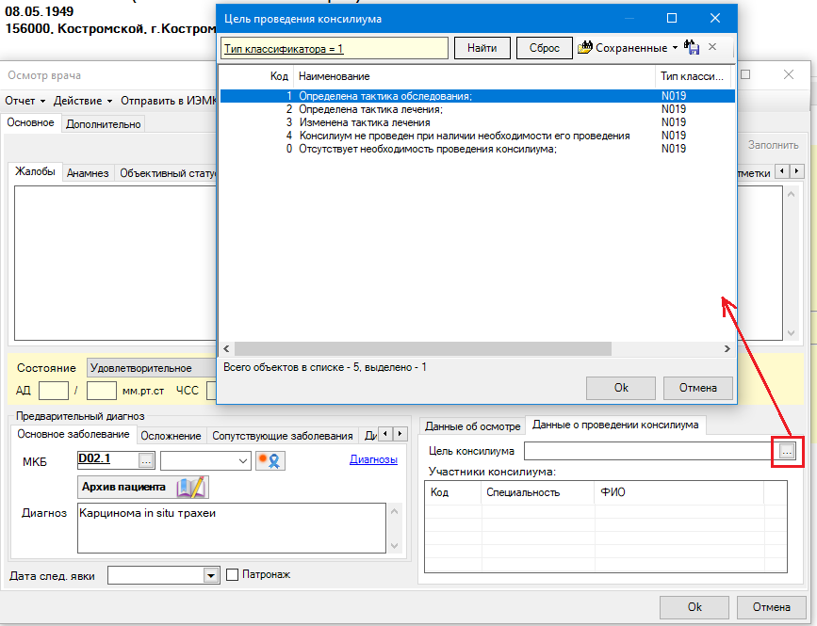

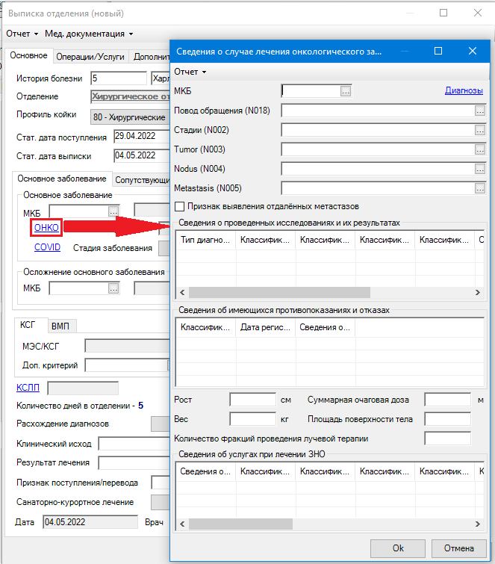

12. Ввод данных по ОНКО-случаю (стационар)
На карте выбывшего из стационара при нажатии на кнопку ОНКО откроется форма для внесения сведений о случае лечения онкологического заболевания.
Заполните необходимые поля:
- МКБ
- Повод обращения
- Стадия заболевания
- Значение Tumor
- Значение Nodus
- Значение Metastasis

Поля Tumor, Nodus, Metastasis -
обязательны для заполнения только при поводе обращения 0- Первичное лечение для пациентов старше 18 лет

Признак выявленных отдаленных метастазов (используется только поводах обращения Лечение при рецидиве и прогрессировании в случае их выявления)

Диагностический блок (сведения о проведенных исследованиях и результатах)
При наличии внесите сведения о проведенных исследованиях и результатах:
1 вариант - до получения результата: заполните «Дату забора материала» и «Гистологический признак» или «Маркер».
2 вариант – результат получен: заполните «Дату забора материала», «Гистологический признак» или «Маркер», проставьте галку в поле «Результат диагностики получен» и заполните поле «Результат исследования» или «Значение маркера».

Сведения об имеющихся противопоказаниях и отказах
Заполняется в случае наличия противопоказаний к проведению определенных типов лечения или отказах пациента от проведения определенных типов лечения. Заполните «Дату регистрации» и тип «Отказа» или «Противопоказания»
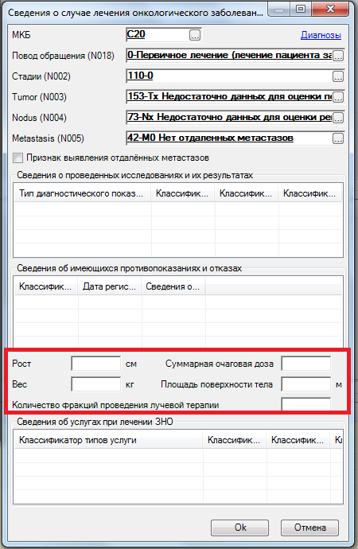
Заполните поля Рост, Вес, Площадь тела, если на основании этих параметров производился расчет дозы препарата при лекарственной противоопухолевой или химиолучевой терапии:

- ВЕС в килограммах в формате 111.1, например 62.3.
- РОСТ в сантиметрах, например 170.
- Площадь тела в м² (рассчитывается автоматически после заполнения полей Рост и Вес).

При проведении лучевой или химиолучевой терапии обязательно заполняются поля:
- Суммарная очаговая доза;
- Количество фракций проведения лучевой терапии.

После внесения всей информации нажмите ОК.

13. Ввод данных по ОНКО-услуге (стационар)
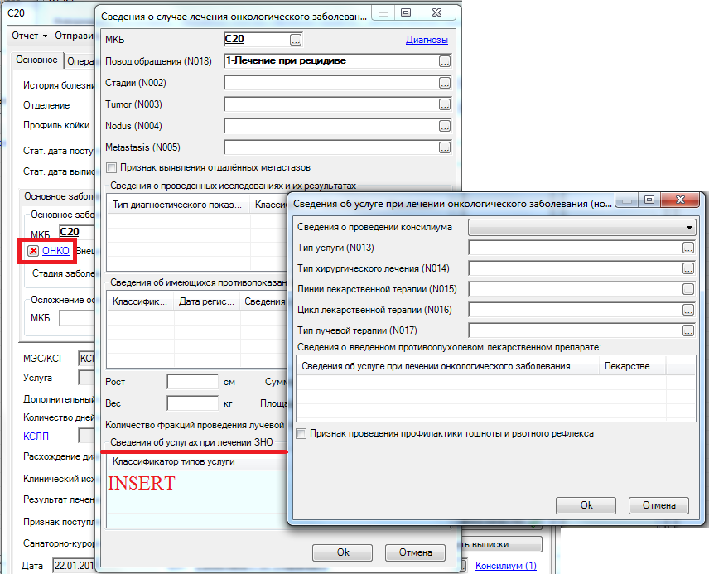
Сведения об услуге при лечении ОНКО-заболевания заполняются в ОНКО-случае на форме выписки из стационара.
Для ввода ОНКО-услуги нажмите INSERT в разлинованном поле в разделе «Сведения об услугах при лечении ЗНО».
Заполните необходимые поля:
- Тип услуги, и поля ниже, в зависимости
от выбранного типа услуги:
- Тип хирургического лечения;
- Линия лекарственной терапии;
- Цикл лекарственной терапии;
- Тип лучевой терапии;

- Установите признак Проведения профилактики тошноты и рвотного рефлекса ЕСЛИ применялся препарат высоко-, средне-, или низкоэметогенного потенциала при Лекарственной противоопухолевой или Химиолучевой терапии.

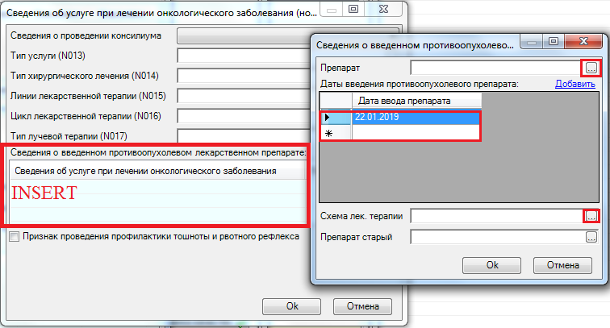
При типе услуги Лекарственная противоопухолевая терапия или химиолучевая терапия - обязательно должны быть указаны сведения о введенном противоопухолевом препарате:

- Нажмите INSERT в соответствующем поле,
- Заполните поля «Препарат», «Дата ввода препарата» (добавьте необходимое количество дней), «Схема лекарственной терапии».

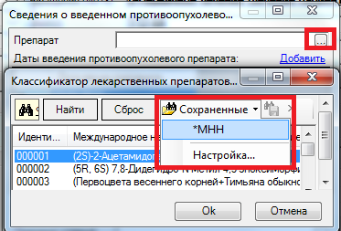
Для поиска Препарата в списке реализован фильтр .
Нажмите кнопку «Сохраненные», выберите фильтр *МНН
и введите фрагмент наименования препарата

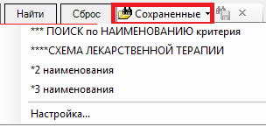
Для поиска Схемы лекарственной терапии реализован
фильтры.
Нажмите кнопку «Сохраненные», выберите фильтр:
- поиск по наименованию (или нескольким наименованиям)
- поиск по схеме лекарственной терапии
и введите фрагмент наименования или кода схемы.

14. Ввод данных о КОНСИЛИУМЕ (стационар)
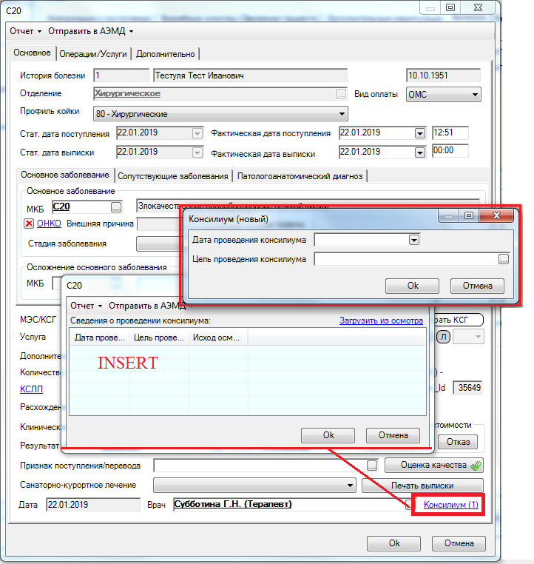

Нажмите на ссылку «Консилиум» в Исходе.
Нажмите INSERT в разлинованном поле.
Заполните дату и цель проведения консилиума.
(Если консилиум не проводился, дата не указывается).

После внесения всей информации нажмите ОК

15. Ввод направлений в свое МО при подозрении или диагнозе ОНКО (стационар).
Если пациент с подозрением на ЗНО или установленным ОНКО-заболеванием поступил по направлению из другой медицинской организации необходимо оформить направление. На форме ввода данных по госпитализации нажмите на кнопку «Направление» и внесите необходимые данные.
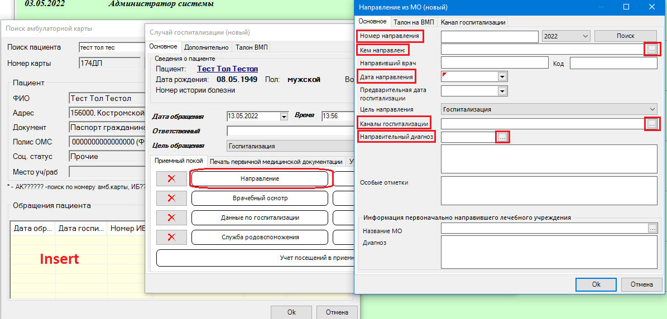

16. Ввод направления при подозрения на ОНКО (стационар)
1. При подозрении на злокачественное новообразование необходимо войти в случай обращения в стационаре, на вкладке «Врачебные осмотры/Движение пациента» с помощью INSERT добавить осмотр врача. В осмотре необходимо заполнить диагноз и дату осмотра и через кнопку «Действия на приеме» оформить направление на Консультацию или Исследование.

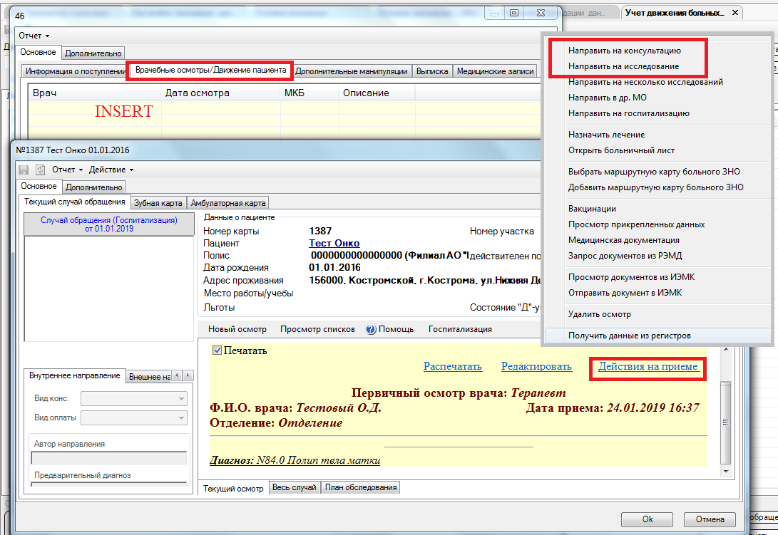

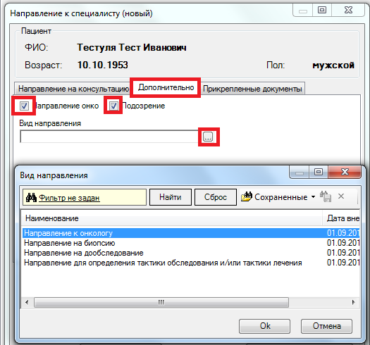
- Направление на консультацию (при направлении на обследование к узкому специалисту
или на биопсию)

На форме ввода направления на консультацию, на вкладке «Дополнительно» поставьте
признак «Направление онко» и «Подозрение», выберите «Вид направления».

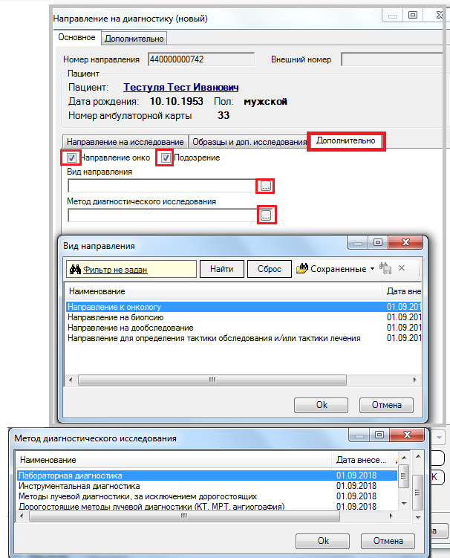

б) Направить на исследование (при направлении на исследование или биопсию) с подозрением на ОНКО.

На вкладке «Дополнительно» поставьте признак «Направление на онко» и «Подозрение», выберите «Вид направления» и «Метод диагностического исследования».

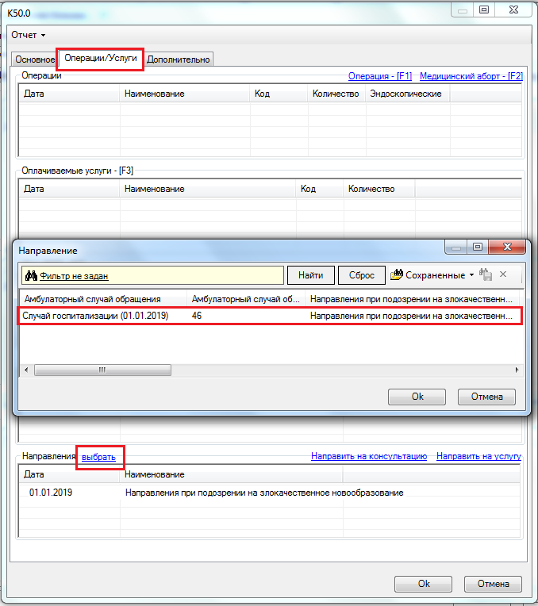
2. На форме ввода выписки из стационара перейдите на вкладку «Операции/Услуги» и в разделе «Направления» нажмите кнопку «Выбрать». В открывшемся окне выберите направление, оформленное в осмотре врача. После успешного добавления направление отобразится в списке направлений в выписке.

Дата  обновления | Версия | Изменения | Исполнитель
24.11.2019 | 1.2019 |  | Главный специалист отдела ИС МИС ОГБУЗ «МИАЦ» Пономарева М.Н.
13.05.2022 | 2.2022 |  | Ведущий специалист отдела ИС МИС ОГБУЗ «МИАЦ» Ранс Д.С.

